|  |  |  |  |  |
| --- | --- | --- | --- | --- |
| **2019-2020 EĞİTİM – ÖĞRETİM YILI ARKADAŞIM TÜRKÇE ORTAOKULU**  **7/A SINIFI TÜRKÇE DERSİ 1. DÖNEM 1. YAZILI YOKLAMA SORULARI** | | | | |
| **Adı-Soyadı:** | **Numarası:** |  | **Aldığı Not:** |  |

Çengelli İğne Nasıl Ortaya Çıktı?

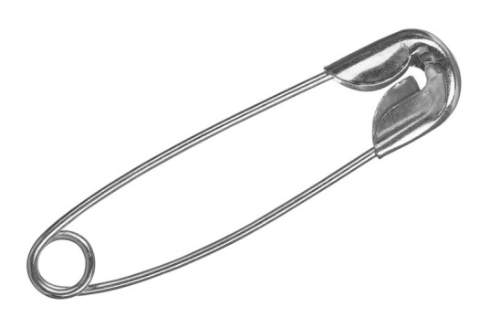Walter Hunt 1849'da, kendisinin "elbise iğnesi" adını verdiği, günümüzde daha çok çengelli iğne olarak bilinen o **muhteşem** basit buluşun patenti 1849 yılında aldı. İki bin yılı aşkın bir süre önce Romalıların kendinden yaylı bir çeşit çengelli iğne kullandığını biliyoruz. Ne var ki Romalıların diğer icatları gibi bu da unutulup Yakın Çağ’da yeniden icat edildi. 1842 yılında Thomas Woodward tarafından patenti alınan "Viktorya **dönem**i emniyetli şal ve çocuk bezi iğnesi" çok benzer olmasına karşın, onun kadar kullanışlı ve güvenli değildi. Hunt'ın buluşu daha basitti.  
**(I)**Çengelli iğne, Hunt'ın **patent** çizimlerini hazırlayan teknik ressamlara olan 15 dolarlık borcu sonrasında, alacaklılarla girdiği iddia sonucu bulunmuştur. **(II)**Alacaklıları Hunt'a, tek bir tel parçasıyla işe yarar bir buluş yaparsa borcu temizlemeyi hatta 400 dolar ödemeyi önerdiler. **(III)**Hunt, üç saatlik eğip bükmeden sonra çengelli iğneyi icat etti. **(IV)**Fakat 400 dolar dışında çengelli iğneden bir gelir elde edemedi. Çünkü patent haklarını, alacaklıları olan Wm. Richardson ve Jno. Richardson' a **devretmek** zorunda kalmıştı.

**S.1- Aşağıda, metinde geçen koyu yazılmış sözlerin açıklaması verilmiştir. Açıklamalara uygun olan kelimeleri boş bırakılan yerlere yazınız.**

|  |  |
| --- | --- |
| …………………………..… | Bir malın mülkiyetini, bir mal üzerindeki hakkı başkasına geçirmek |
| …………………….…….... | Büyüklüğü, görünüşü ve güzelliğiyle görenleri etkileyen, gösterişli, debdebeli, haşmetli, ihtişamlı |
| ………………………….... | Buluş belgesi |
| ……………………….….… | Bir çağ içinde belli özellikleri olan sınırlı süre |

**S.2- Bu metinden hareketle çengelli iğne ile ilgili verilenlerden hangilerine değinilmiştir? İşaretleyiniz.**

1. Asıl mucidinin kim olduğuna
2. Patentinin hangi tarihte alındığına
3. Daha önce benzerlerinin icat edildiğine
4. Ne kadar sürede icat edildiğine
5. Günümüzde hangi amaçlarla kullanıldığına

**S.3-Metindeki numaralanmış cümlelerde yer alan altı çizili fiillerle ilgili istenenleri yazınız.**

1. I.cümledeki altı çizili fiilin anlam özelliği:
2. II.cümledeki altı çizili fiilin kip ve kişisi:
3. III.cümledeki fiilin anlam özelliği:
4. IV.cümledeki altı çizili fiilin kip ve kişisi:

**I.**dili açılmak

**II.** dilden düşürmemek

**III.** dili tutulmak

**IV.** dil dökmek

**S.4-Numaralanmış deyimleri metindeki uygun boşluklara yazınız.**

Dilimizde dil sözcüğüyle ilgili bir hayli deyim vardır. Örneğin; kandırmak, inandırmak veya yararlanmak için tatlı sözler söylemek için……….…….………………. sürekli tekrar etmek anlamında …………………………deyimini kullanırız. Herhangi bir sebeple konuşmayan kimsenin konuşmaya başladığını belirtmek istediğimizde ise …………….……………… sevinç, korku, şaşkınlık vb. sebeplerle birdenbire söz söyleyemez olma durumunu ifade etmek için de ………………………………deyimlerini kullanırız.

**S.5-Aşağıdaki cümlelerde verilen altı çizili fiilleri anlam özelliklerini örnekteki gibi sembollerle gösteriniz.**

İş fiili: Oluş fiili: Durum fiili:

|  |  |  |  |
| --- | --- | --- | --- |
| **Cümleler** | **İş** | **Durum** | **Oluş** |
| Güneşin açmasıyla birlikte yerdeki karlar eridi. |  |  |  |
| Zilin sesini duyar duymaz sınıfa koştuk. |  |  |  |
| Yeni yapılacak evinin temeli için toprağı kazdılar. |  |  |  |
| Bahçedeki güllerim sarardı sevgisizlikten. |  |  |  |
| İşten yorgun gelince hemen odasına gidip uyudu. |  |  |  |
| Böyle havalarda yürüyüş yapmayı seviyorum. |  |  |  |

**S.6.**

Cümlede özel olarak vurgulanması gereken ögelerden sonra konur.

Birbiri ardınca sıralanan eş görevli kelime ve kelime gruplarının arasına konur.

I



III

Cümle içinde ara sözleri ve ara cümleleri ayırmak için konur.

Sıralı cümleleri birbirinden ayırmak için konur.

IV

II

**Buna göre,**

Kediler sadece yavruyken birbirlerine miyavlarlar, büyüdüklerinde ise sadece insanlara miyavlarlar. Bunun nedeni nesiller boyu insanların miyavlamaya tepki verdiğini öğrenmiş olmalarıdır. Acıktıklarında, dışarı çıkmak istediklerinde ilgi beklediklerinde hatta sadece merhaba demek için bile miyavlarlar. Genelde size bir şey anlatmak için bunu yaparlar, anlattığı şeyin ne olduğunu anlamayı size bırakırlar. Kediler birbirlerine sadece mırıldanırlar.

**metinde yer alan virgüllerin kullanım amacı hangi seçenekte doğru olarak verilmiştir?**

**A)** I ve II.

**B)** I ve IV.

**C)** II ve III.

**D)** III ve IV.

**S.7-**

* “Sınavı kazanmak için çalışıyor.” **cümlesinde yargının bir amaçla gerçekleştiği ifade edilmektedir.**
* “Sınavı kazanırsa annesi çok sevinecek.” **cümlesinde yargının gerçekleşmesinin koşulu yer almaktadır.**
* “Sınavı kazandığından çok mutlu oldu.” **cümlesinde yargının gerçekleşme nedeni bulunmaktadır.**

**Bu bilgilerden hareketle aşağıdaki cümleleri amaç-sonuç(**AS**), neden-sonuç(**NS**) ve koşul-sonuç (**KS**) olarak değerlendiriniz.**

* 1. Bu bölgenin toprakları susuzluktan kurumuş. ( )

1. Sorumluluk almamak için sürekli bahaneler buluyor. ( )
2. Şemsiyemi almalıyım, dışarıda sağanak yağmur başladı. ( )
3. Bu işleri zamanında yetiştiremezsem size katılamayacağım. ( )
4. Odasını havalandırmak için pencereyi biraz açtı. ( )

**S.8**-Bir haftanın yorgunluğundan sonra pazar sabahı kalktığında tüm haftanın yorgunluğunu çıkarmak için eline gazetesini aldı ve tüm gün miskinlik yapıp evde oturacağını düşündü. Tam bunları düşünürken çocuğu koşarak geldi ve sinemaya ne zaman gideceklerini sordu. Baba çocuğuna söz vermişti, o hafta sonu sinemaya götürecekti ama hiç dışarıya çıkmak istemediğinden bir bahane uydurması gerekiyordu. Sonra gazetenin promosyon olarak dağıttığı dünya haritası gözüne ilişti. Önce dünya haritasını küçük parçalara ayırdı ve çocuğuna eğer bu haritayı düzeltebilirsen seni sinemaya götüreceğim dedi sonra düşündü;

"Oh be kurtuldum, en iyi coğrafya profesörünü bile getirsen bu haritayı akşama kadar düzeltemez."

Aradan on dakika geçtikten sonra çocuk babasının yanına koşarak geldi ve

"Baba haritayı düzelttim artık sinemaya gidebiliriz" dedi. Babası önce inanamadı ve görmek istedi. Gördüğünde de halen hayretler içindeydi ve bunu nasıl yaptığını sordu. Çocuk; "Bana verdiğin haritanın arkasında bir insan vardı" dedi... İnsanı düzelttiğim zaman, dünya kendiliğinden düzelmişti...

**S.9-Aşağıda verilen yerleri metnin örgüsüne göre doldurunuz.**

**OLAY**

**YER**

**KİŞİLER**

**ZAMAN**

**S.10**-**Aşağıdaki grafikte 7/A sınıfındaki bazı öğrencilerin iki dönemde okudukları kitap sayısı verilmiştir.**

**Bu grafikten hareketle aşağıdaki soruları yanıtlayınız.**

1. 2.dönemde de toplamda en çok kitap okuyan öğrenci kimdir?
2. Hangi öğrencilerin 1.dönem okuduğu kitap sayısı eşittir?
3. Serkan’ın 2.dönemde okuduğu kitap sayısı hangi öğrencinin hangi dönemde okuduğu kitap sayısının iki katıdır?
4. Ali’nin toplamda okuduğu kitap sayısına en yakın sayıda okuyan öğrenci kimdir?

**S.10-Aşağıdaki fiillerin kiplerini ve şahıslarını örnekteki gibi yazınız.**

Başaracak

Geniş zaman-1.tekil kişi

Bulurum

Okuyorum

Güleriz

Gitseniz

Kalsınlar

Sevdin

Sevelim

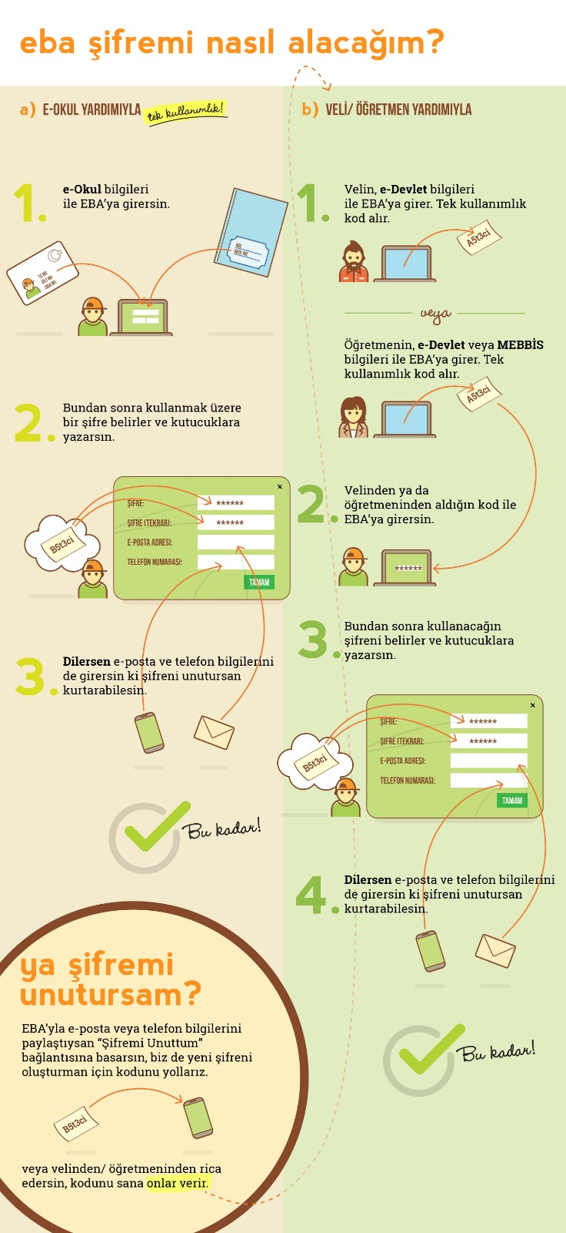

**S.10-**

**Yandaki görsel ve bilgilerden hareketle,**

**I.** EBA’ya her girdiğinde telefonuna gelen kodu kutucuklara yazmalısın.

**II.** E-posta bilgilerini girersen şifreyi unuttuğunda yeniden şifre alabilirsin.

**III.** Öğretmenin EBA’dan senin için bir şifre talep edebilir.

**IV.** Öğretmeninin yardımıyla EBA’ya girmen için T.C. kimlik numaranı bilmelisin.

**V.** EBA’dan şifre almak için birden fazla yöntem vardır.

**verilenlerden hangileri doğrudur?**

**A)** I-II

**B)** I-V

**C)** II-V

**D)** III-IV



